院 系 数据科学与计算机学院 学 号 15352019 姓 名 曾何萌

【实验题目】**Java实验(1)**

【实验目的】学习Java语言的编程。

【实验准备】

直接从网上或从上传作业的网站上下载并安装JDK。

<http://www.oracle.com/technetwork/cn/java/javase/downloads/jdk8-downloads-2133151-zhs.html>

【预备知识】

（1）常量定义

final int LEVEL_NUM = 1000;

（2）动态数组定义

int fibs[]=new int[cnt];

（3）foreach语句

double sum = 0;

double scores[] = {100.0, 90.2, 80.0, 78.0,93.5};

for(double score:scores){

sum = sum + score;

}

【注意事项】

（1）按照要求的步骤做，不要进行简化。

（2）运行a.bat可以直接进入目录

【实验内容】

1、(StringFunc.java)已知一个字符串s为“扁担长，板凳宽，板凳没有扁担长，扁担没有板凳宽。扁担要绑在板凳上,板凳偏不让扁担绑在板凳上。”，使用以下字符串函数完成任务并显示出来：

（1）用substring取出s中第一个“板凳宽”并显示出来。

（2）用indexOf()找出s中“扁担”出现的所有位置。

（3）用字符串运算+形成包含重复10000次字符串s的长字符串，输出计算时间和总长度。

（4）用StringBuilder形成上面的长字符串，输出计算时间和总长度。

提示：long time= System.currentTimeMillis()   
//取得当前时间的毫秒数（距离新纪元时间1970年1月1日0时0分0秒的毫秒数）。

参考结果：

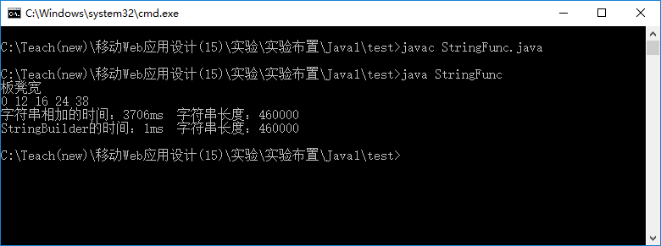

全部完成后截屏：

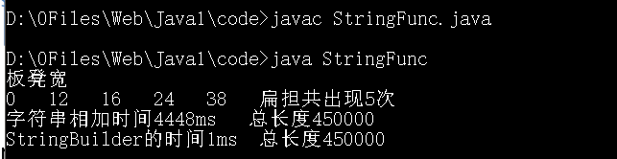

全部完成后源码(StringFunc.java)：

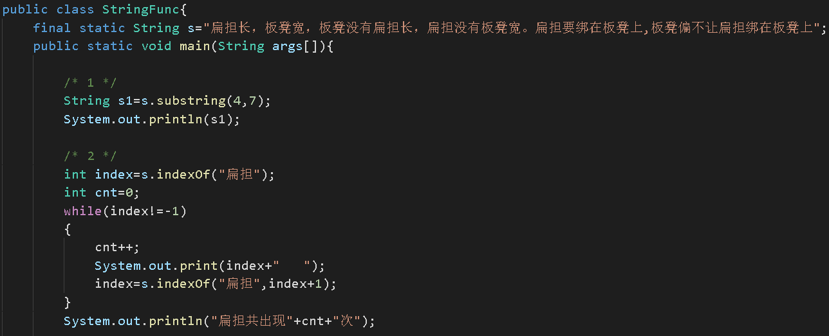

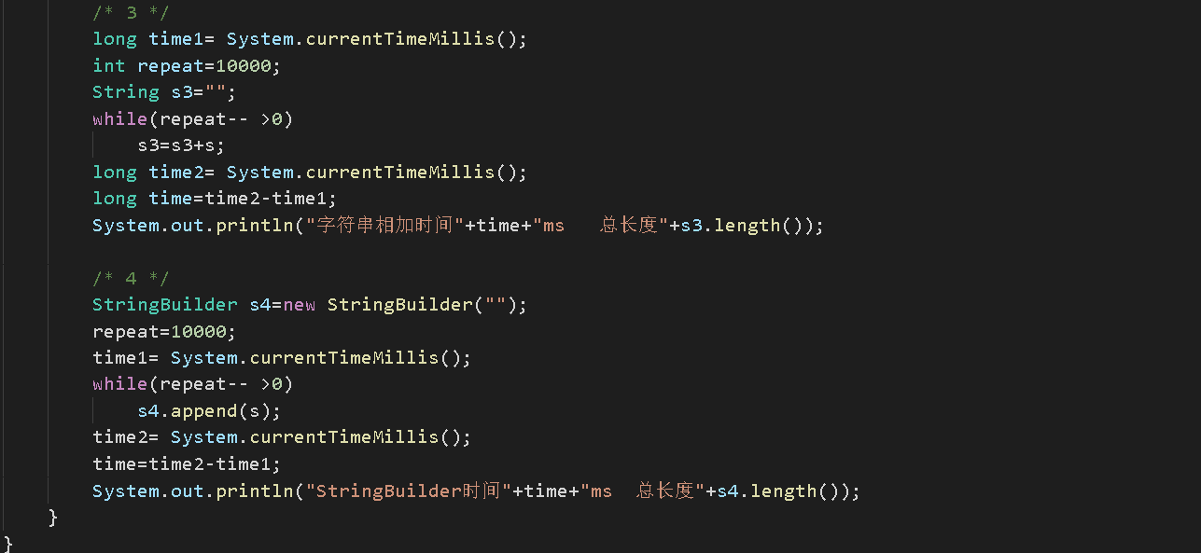

2、(Fib.java)斐波那契数列（Fibonacci sequence）：第0项是0，第1项是1，从第2项开始，每一项都等于前两项之和，结果是0，1，1，2，3，5，8，13，21，34，55，89，144，233，...。其中，0为第0个斐波那契数。

（1）计算斐波那契数列保存在一个ArrayList类型的变量fibs中，要求一直计算到Long类型的最大斐波那契数。显示最后一个数和fibs的长度。

\**最大长整数为*Long.*MAX_VALUE*

（2） 用Iterator类依次取出fibs中每个元素,计算它与前面一个元素的比值（从第2个开始），保存在double类型的动态数组ratio中，然后把ratios中的所有元素值用foreach语句依次显示出来。可以看出这个值逐渐接近黄金分割比例0.6180339887 4989484820 458683436565。

* ArrayList的用法见课件，动态数组和foreach语句【预备知识】

参考结果：

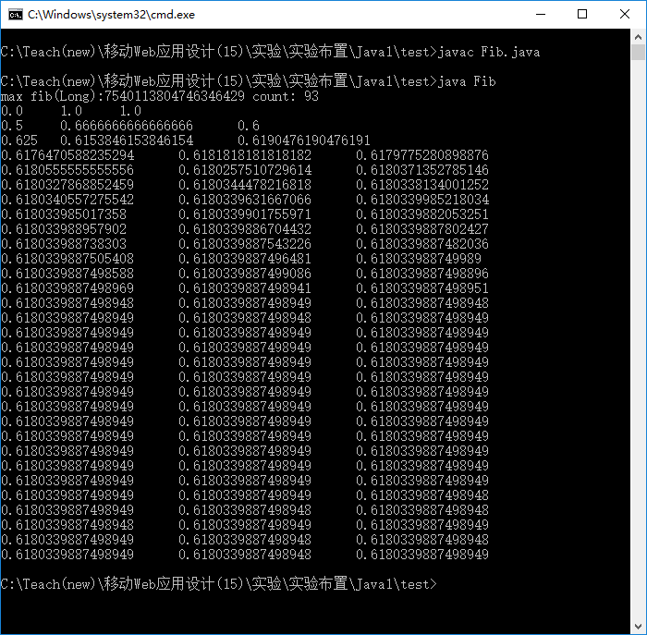

全部完成后的运行截屏：

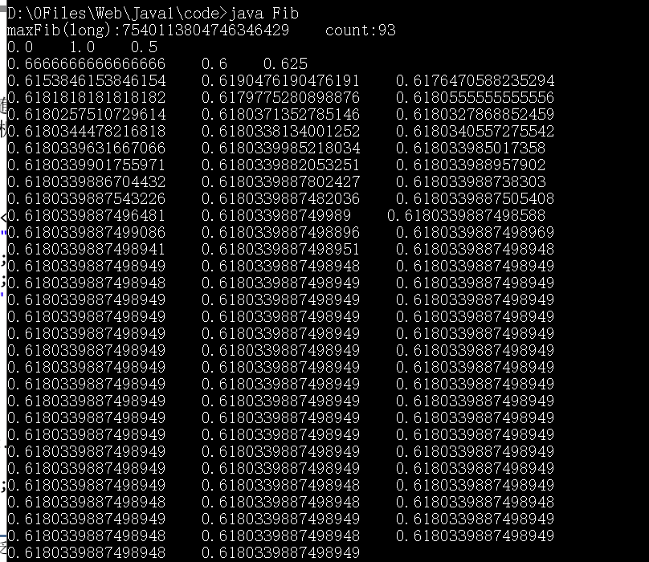

全部完成后的源程序(Fib.java)：

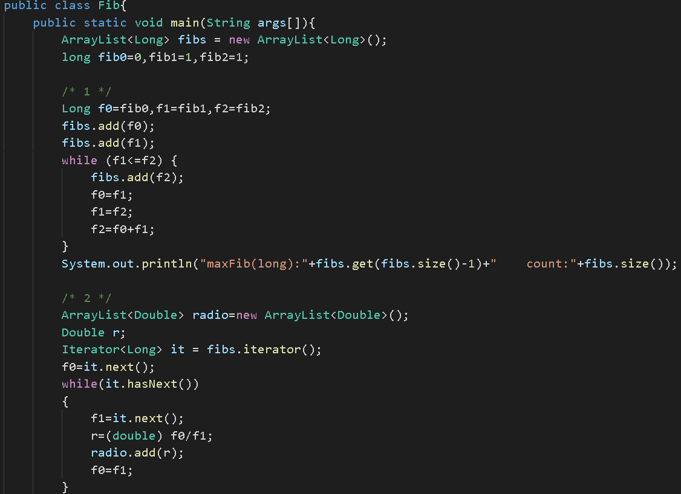

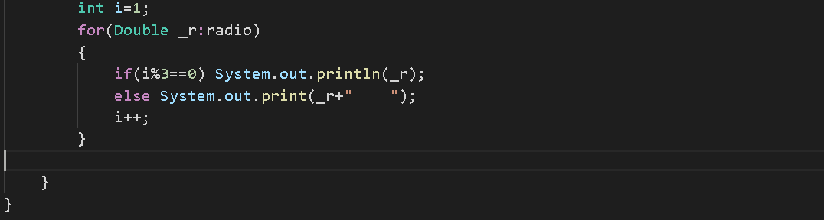

3、(ShowTags.java)找出html文件(grassland.htm)中的所有标签名（转换为大写字母），并用HashMap保存每个标签出现的次数，最后把所有标签及其出现次数显示出来。

* 要求使用content.charAt(index)依次取出字符(char类型)进行判断。char类型采用“==”进行比较。

* 可能会取到注释和脚本中的标签。

* 不要使用正则表达式

该网页：

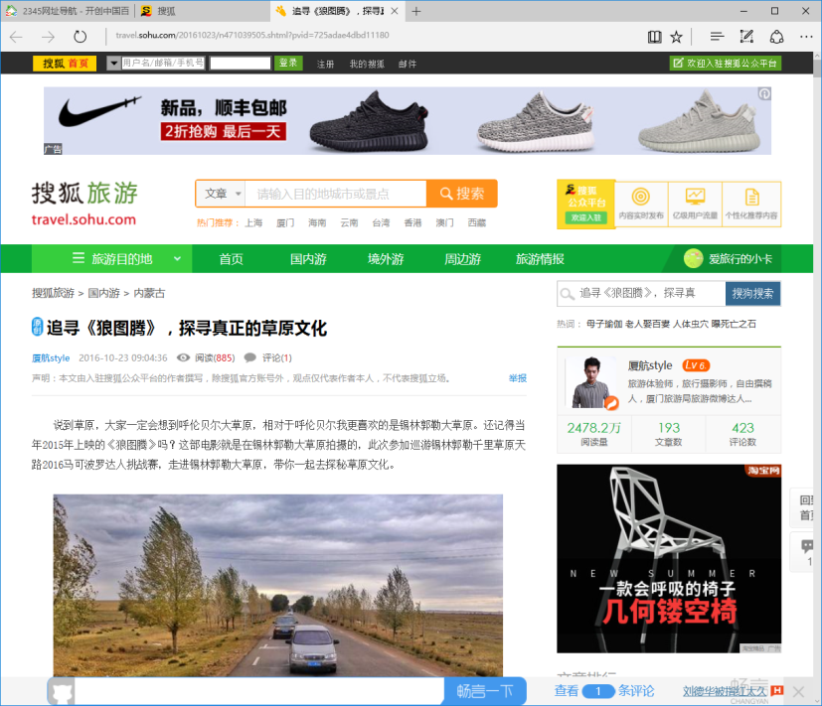

<http://travel.sohu.com/20161023/n471039505.shtml?pvid=725adae4dbd11180>

参考截屏：

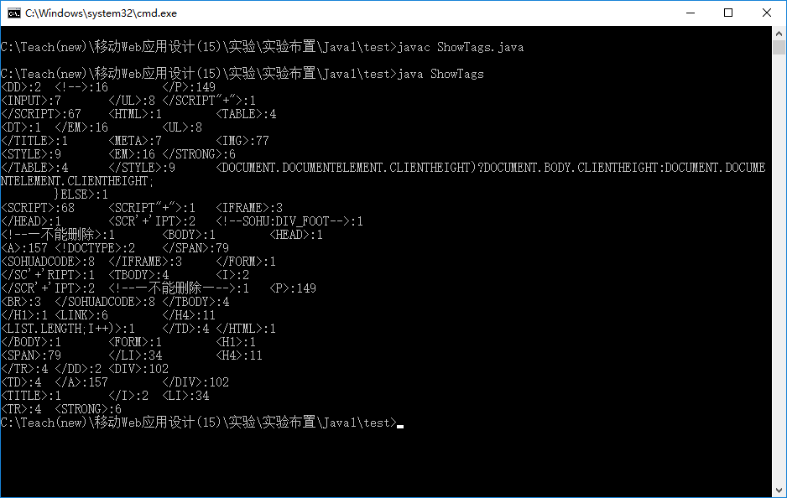

完成后运行结果截屏：

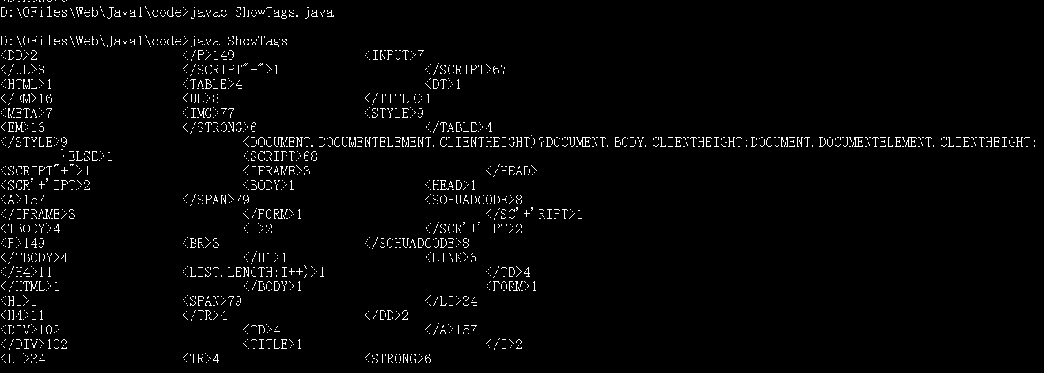

问题：DIV出现多少次？[102]

SPAN出现多少次？[79]

LI出现多少次？[34]

源程序(ShowTags.java)：

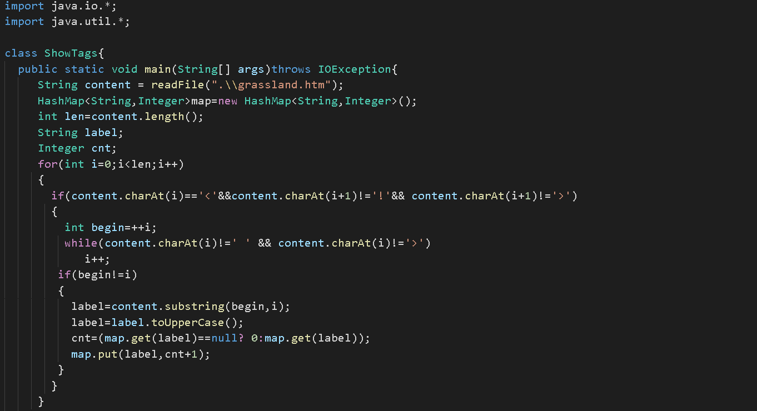

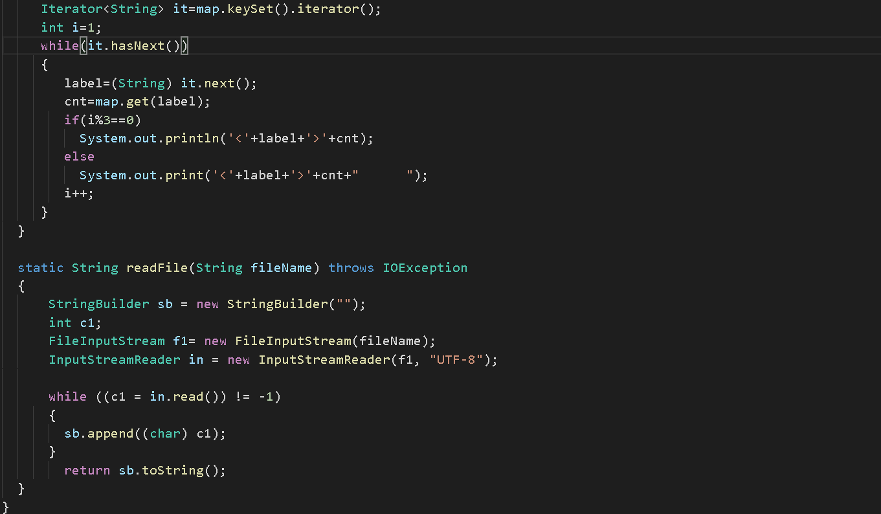

【完成情况】

是否完成了这些实验题目？(√完成 ×未做或未完成)

1 [√] 2 [√] 3[√]

【实验体会】

写出实验过程中遇到的问题，解决方法和自己的思考；并简述实验体会（如果有的话）。

新学习一门语言，刚开始的时候总是犯一些低级错误，不过主要是语法方面，因为大多数语言的原理都是差不多的。觉得java的语法有些繁琐，但耐不住它的库多，所以用的人也多。

【交实验报告】

(a) 每位同学在宿舍独立完成本实验内容并填写实验报告。

(b) 截止时间：2017年11月15日(周三) 23:00

上交作业网站：<http://172.18.187.11/netdisk/default.aspx?vm=15web>

文件夹: /实验上交/java1

上传文件：学号_姓名_java1.doc (实验报告)